Para para la instalación y ejecución:

1. Se debe contar con MS Access
2. El zip contiene el proyecto y librerías para conectarse a base de datos de MS Access. Descomprimir el archivo UCanAccess-5.0.1.bin.ZIP. Abrir el proyecto en Netbeans y agregar las librerías ucanaccess-5.0.1 y todas las que se encuentren en la carpeta bin

|  |  |
| --- | --- |
|  |  |

1. Abrir la clase ConexionBase.java y modificar la ruta de la base de datos, por la ruta donde se descargó el proyecto

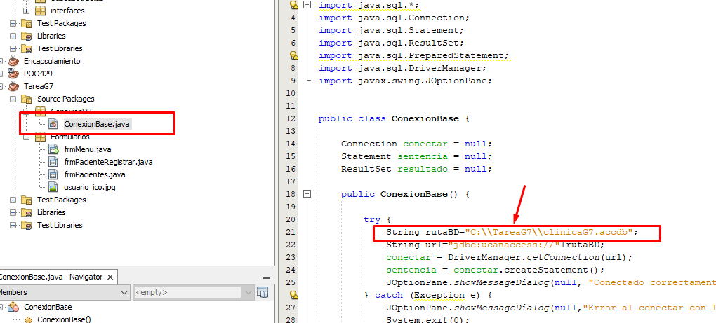

1. La clase frmMenu contiene el main.

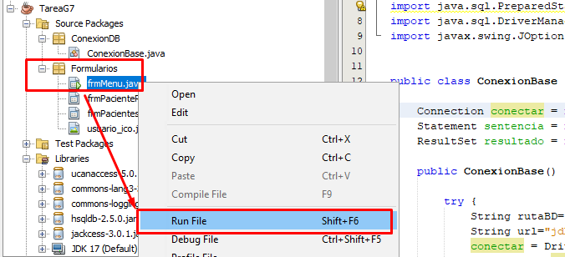

1. Abrir formulario de registro de pacientes.

